

**中一中一·未来可期**

• **DAILY LIFEmmexport1594010006013**

**//2024/6/14//**

//阶段课程《热闹的夏天》//

”

** 01 来园情况 **

**来园人数**：今日来园25名幼儿，晴朗、恩恩、多多、琪琪、之之、俊逸请假。

**mmexport1590938236088 02户外活动mmexport1590938236088**

今天外面的太阳太大了，我们在中操场的阴凉地玩彩色滚筒！小朋友们自由组队，开开心心玩了起来。

|  |  |  |  |
| --- | --- | --- | --- |
| 0c8046e62bcce25238d675e3d7924212 | 6a383c1aaf452ae71605d5b352c9068a | | b4a50a345d800a36e0f4af6ce998d224 |
| 一个小朋友钻到滚筒里，两个小朋友推，另一个小朋友保驾护航，大家在玩得时候也要注意安全 | | 滚筒还可以站起来，只要双手一撑，小脚跨进来，就可以钻到滚筒里啦！ | 三个小朋友商量谁是下一个呢！轮流玩，不能忘记哦！ |
| 7e855a590cfae033a9f4862efc19a362 | 1832ec888968332ef94be29a0adc4fd4 | | 8f7d76e962565b4dd7b4df5853339a99 |
| 看，我们钻到滚筒里玩，好开心呀！ | 彤彤能一个人在滚筒里，让滚筒自己滚起来，真厉害！ | | 今天真热呀！及时补充水分很重要啊！ |

**mmexport1590938236088 03 集体活动mmexport1590938236088**

今天我们开展了美术活动《夏日的池塘》这是一节命题画活动。夏日的池塘有其特有的景色，如夏日的池塘里有荷花、青蛙、睡莲等，池塘外有蜻蜓等美丽的景色。荷花有很多较大的花瓣组成，一片一片有规律的组合在一起，花瓣的形状是上尖下圆，颜色有淡粉的、白色的、黄色的等。本次活动主要是引导幼儿在欣赏夏日的池塘整体景色的基础上，用流畅的线条勾画出夏日池塘里的荷花，注意荷花的排列、重叠、遮盖等。合理布局荷花荷叶的关系。

小朋友们在活动中，能认真倾听，大胆作画，大家对池塘里的青蛙、荷花、蜻蜓都用自己的方法进行绘画。

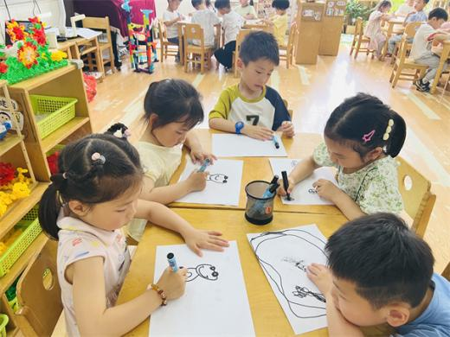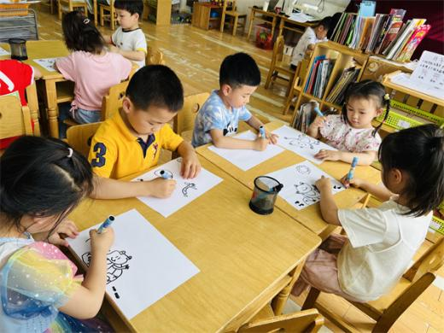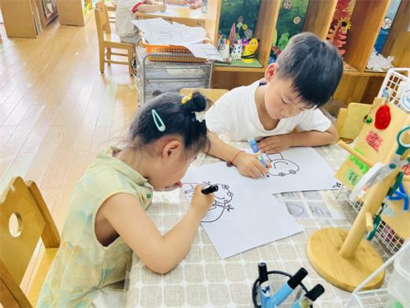

**mmexport1590938236088 04区域游戏 mmexport1590938236088**

|  |  |  |
| --- | --- | --- |
| 807ae21c80c151c63f88247bf766c0eb | 980fa10bbdcb23881039261aebed604d | f9fffa048d526869c8c1e48b813c4c23 |
| 宣宣在桌面建构玩编织玩具，看着小老师，宣宣认真努力的做着。 | 星星在图书区玩故事盒子。她将人物一个个取出来，摆放好，很有序 | 橦橦今天继续画青蛙，上午画得青蛙让橦橦成就感爆棚，继续绘画。 |
| 389de5fda7432c15143fcc621f02e8af | e522422bd393e2bb1c7a69d8612c91d2 | e74a9a70bea733d76f913ae93f08b52d |
| 淇淇和张帅在地面建构玩搭建停车场。 | 壮壮今天对滚珠迷宫进行了二次改进！ | 乔睿和宣敏宇玩了俄罗斯方块，成功摆放完整，两人技术越发熟练。 |

**mmexport1590938236088 05生活活动 mmexport1590938236088**

**1.餐点时光**

上午：鲜牛奶、多样饼干、奶酪棒

中午：红豆饭、红烧基围虾、丝瓜炒木耳、鲜蔬芙蓉汤

**午餐情况：**今天陈梓奕蔬菜和饭没吃完，吴语晨没有吃木耳，其他小朋友是光盘小达人哦！

**2.午睡情况**

今天小朋友们睡觉都不错。

** 06温馨提示 **

★1.暑假班报名持续进行中，请有意向的小朋友们直接到班级老师处报名哦。

★2.夏季，溺水进入高发期，预防溺水正当时。群里向大家推荐“预防溺水家长看护篇”和“预防溺水孩子必知篇”，家长观看和陪伴孩子观看中，引导幼儿学习防溺水知识与方法，共同护航孩子健康快乐成长。

**mmexport1591077507835—END—**